財務工程導論 作業一

111511141 賴昱凱

1. 碰到的問題&程式跑完之截圖

由本題IRR方程式：

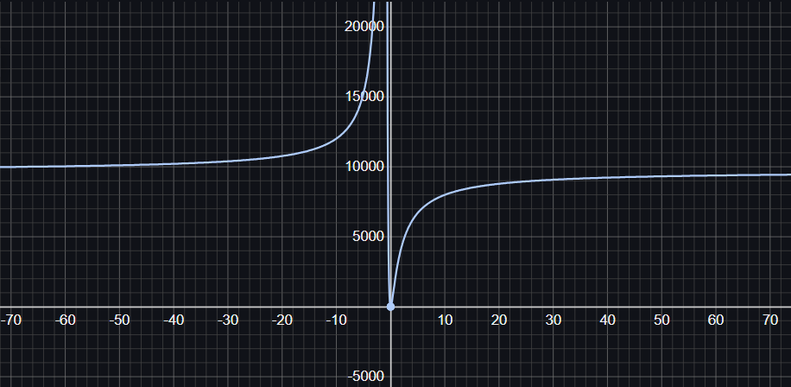 一張含有 螢幕擷取畫面, 行, space, 天文學 的圖片

AI 產生的內容可能不正確。

此方程式為r的二次方程式，可知r最多有兩個解，因此若直接使用Bisection Method可能會有**兩種不同的答案**。且將圖畫出後，會發現此二次方程式的圖形大多都在f(r) = 0以上，負值十分稀有，很難找到適當的初始值，大部分情況都會出現「f(low) * f(high) > 0」。

**二分法 (Bisection Method)：**

* + 先選取low、high兩個初始值。
  + 若f(low)和f(high)沒有變號，Bisection Method將無法找到IRR，但也有一種可能是多個解皆在low及high之間，導致f(low)及f(high)同號，這就是為何Bisection Method通常適用於單調函數。
  + 需要事先知道含有根的區間，才能找到解答。
  + 計算後發現兩個答案分別於1%以及2%附近，因此將r的初始範圍定在0 ~ 0.015以及0.015 ~ 0.03，進行Bisection Method計算。

Bisection Method程式輸出結果截圖

一張含有 文字, 字型, 螢幕擷取畫面, 數字 的圖片

AI 產生的內容可能不正確。

1. Newton method 驗證結果

$$r_{k+1}=r_{k}-\frac{f\left(r_{k}\right)}{f^{'}\left(r_{k}\right)}$$

其中

$$f\left(r\right)=9702-\frac{19700}{\left(1+r\right)}+\frac{10000}{{\left(1+r\right)}^{2}}$$

$$f^{'}\left(r\right)=\frac{19700}{{\left(1+r\right)}^{2}}-2×\frac{10000}{{\left(1+r\right)}^{3}}$$

**牛頓法 (Newton Method)**：

* + 若初始值選擇不當，計算過程可能會發散，特別是在f’(r) ≈ 0時，可能導致出現無限大值，程式將輸出「f’(r) = 0」。
  + 當方程式有多個解時，不同的初始值可能導致不同的答案。

Newton Method程式輸出結果截圖

一張含有 文字, 字型, 螢幕擷取畫面, 數字 的圖片

AI 產生的內容可能不正確。

1. 解釋兩者差別
   1. **二分法 (Bisection Method)**

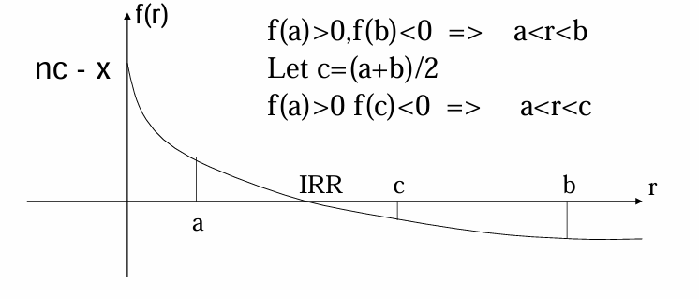

此方法是利用等式成立時圖形將經過f(r) = 0的特性，將IRR一直包在a、b (異號)之間，並計算a、b中點c的f(c)，若f(c)與f(a)同號，則將a點變為c點；反之，若f(c)與f(b)同號，則將b點變為c點。重複此動作就可以保證收斂到f(r) = 0的點，也就是IRR。

**優點**：

* + 只要f(low)和f(high)異號，就一定能夠收斂。
  + 不需要計算方程式的導數f’(r)，計算量小。
  + 即是初始值選的偏差較多，仍然能夠收斂，穩定性較高。

**缺點**：

* + 收斂速度較慢，收斂階數為線性(O(logN))。
  1. **牛頓法 (Newton’s Method)**

**一張含有 文字, 行, 圖表, 字型 的圖片

AI 產生的內容可能不正確。**

此方法是利用函數某點的切線斜率（也就是導數），計算該斜直線與y=0的交點，並更新下一點，一步步逼近IRR。

**優點**：

* + 收斂速度較快，當初始值選對時，收斂階數為平方收斂(O(N^2))。

**缺點**：

* + 需要計算f’(r)，計算量較大。
  + 若初始值選擇不當，可能會發散。

總結來說，若已知根的範圍，可以確定找到f(low)及f(high)異號的初始值，就適合Bisection Method。而若希望的是計算效率，那Newton Method效率更高，前提是要有合理的初始值選擇。